※活動名稱：104學年度綜合職能科送舊活動剪影
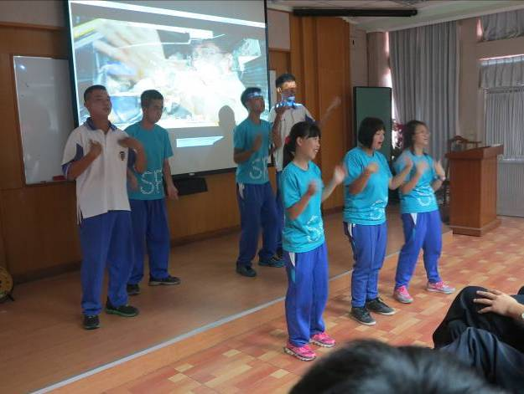 | 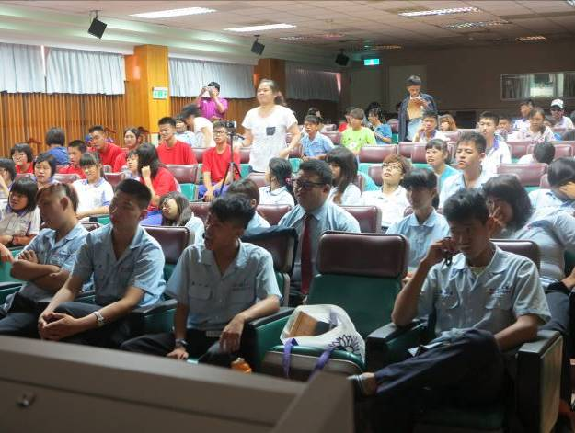
舞蹈表演 | 專注的看表演
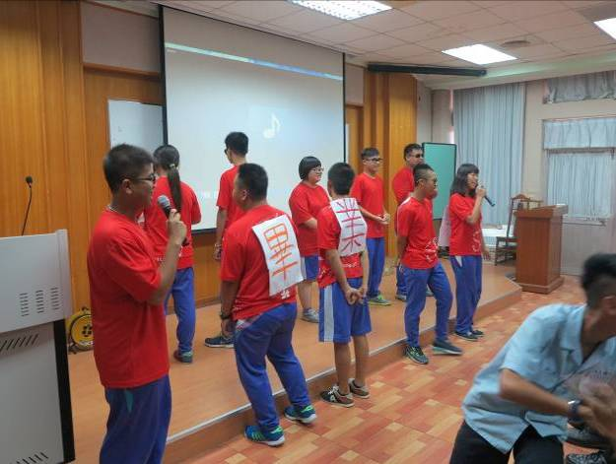 | 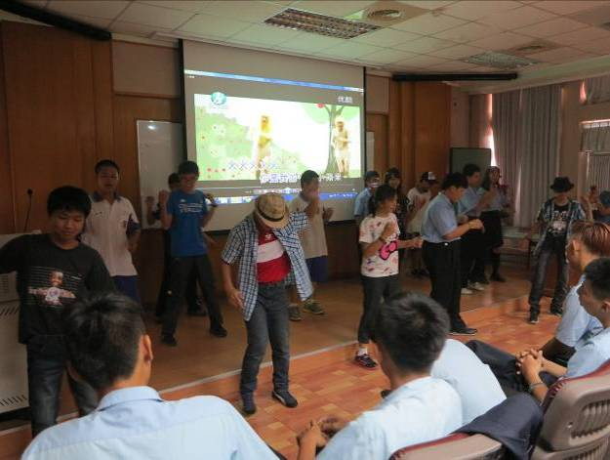
畢業快樂 | 勁歌熱舞～小蘋果
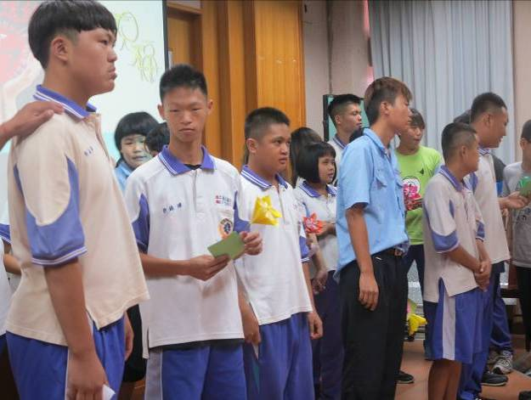 | 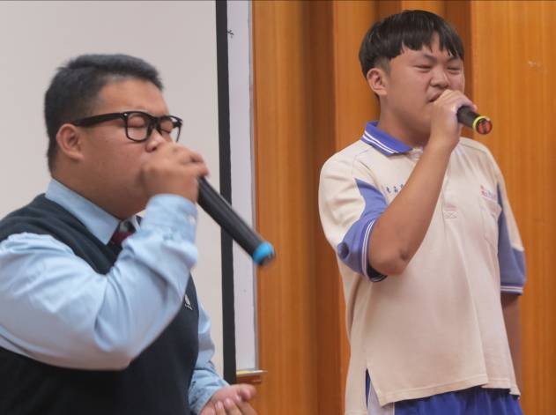
學弟妹送祝福給學長姐 | 學長唱歌回饋

